**Лисичёнок (Лесичонек) Франц Дмитриев (Lisowski Franciszek Woycieh)**

27.09.1814 – крещение, крестные родители Коберда Иосиф с деревни Недаль и Жилко Ксеня Данилова с деревни Недаль (НИАБ 136-13-928, л.124 №80/1814-р (ориг)).

25.01.1834 - помещичий крестьянин, в дополнительную ревизию 1827 года 13 лет (родился около 1814 года), в ревизию 1834 года на 25.01 – 20 лет, жил в доме 9 (НИАБ 333-9-543, л.138об).

6.10.1850 - помещичий крестьянин, в ревизию 1834 года 20 лет, умер в 1845 году, жил в доме 10 (НИАБ 333-9-417, л.303об).

**НИАБ 136-13-928** Лист 124. **Метрическая запись №80/1814-р (ориг).**

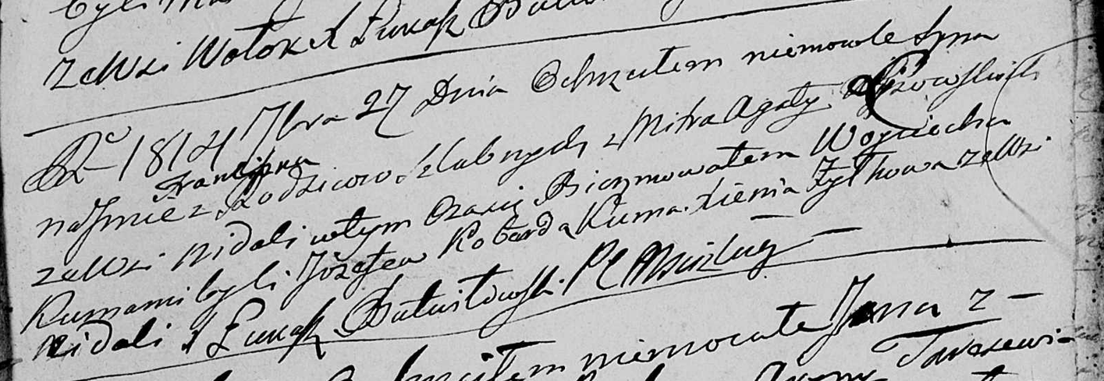

Мстижская Крестовоздвиженская церковь. 27 сентября 1814 года. Метрическая запись о крещении.

Lisowski Franciszka Woyciech – сын: Лисичёнок Франц Дмитриев, деревня Недаль.

Lisowski Zmicier – отец: Лисичёнок Дмитрий Васильев, деревня Недаль.

Lisowska Agata – мать: Лисичёнок Агата, деревня Недаль.

Koberda Jozef – крестный отец: Коберда Иосиф, с деревни Недаль?.

Zyłkowa Xienia – крестная мать: Жилко Ксеня Данилова, с деревни Недаль.

Butwiłowski Łukasz – ксёндз.

25.01.1834 25.01.1834. **НИАБ 333-9-543**

Ревизские сказки помещичьих крестьян и дворовых Борисовского уезда за 1834 год от литеры С по Ф

лист 67 Ревизская сказка

1834 года генваря 25 дня Минской губернии Борисовскаго уезда имения Мстижа с деревнями к оному принадлежащими помещика бывшаго Борисовскаго предводителя дворянства Иосифа Михайлы сына Слизень и состоящих мужеска и женска пола дворовых людях и крестьянах

лист 135об-136 деревня Нидали

Лист 138об-139

№9 Змитрок Василiов Лесичонек 22 – 40

Змитрока сыновья Франц 13 – 20

Миколай 12 – 19

Адам вновьрожд- 12

Антон вновьрожд- 7

Змитрока брат Павел 54 – ум1832

Павла сын Харитон вновьрожд- 11

Змитрока жена Агапа 42

Франца жена Алiона 20

Змитрока дочери Маланя 15

Павла жена Кулина 70

помещичий крестьянин, в дополнительную ревизию 1827 года 13 лет (родился около 1814 года), в ревизию 1834 года на 25.01 – 20 лет, жил в доме 9 (НИАБ 333-9-543, л.138об).

6.10.1850 **НИАБ 333-9-417**

Ревизские сказки 9 переписи Борисовского уезда книга 10 за 1850 год

Помещичьи крестьяне под буквою С

лист 223 Ревизская сказка тысяча восемсот пятдесятого года октября шестаго дня Минской губернии Борисовскаго уезда имения Мстиж с принадлежащими к оному деревнями помещика Иосифа Михайлова Слизня в состоящих мужескаго и женскаго пола крестьянах

лист 299об-300 деревня Нидаль

лист 303об-304

№10 Адам Дмитриев Лисичонок 13 – 29

Адамовы сыновья Яков новорожд – 8

Антон новорожд – 7

Адамов брат Франтишек 20 – ум 1845

Франтишковы сыновья Иосиф новорожд – 13

Фома новорожд – 11

Степан новорожд – 9

Иван новорожд – 6

Адама Дмитриева жена Елисавета Янкова 27

его дочь Наста 1

Франтишка Дмитриева жена Алёна Михайлова 35

помещичий крестьянин, в ревизию 1834 года 20 лет, умер в 1845 году, жил в доме 10 (НИАБ 333-9-417, л.303об).